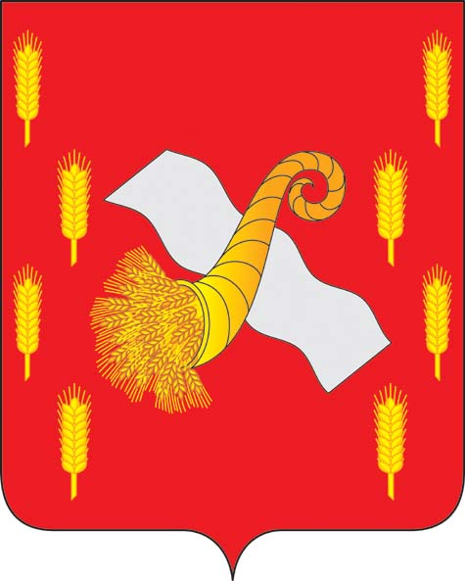
РОССИЙСКАЯ ФЕДЕРАЦИЯ
ОРЛОВСКАЯ ОБЛАСТЬ
Новодеревеньковский районный Совет народных депутатов
РЕШЕНИЕ

от « 21 » ноября 2017 года № 12/62 - РС
О структуре администрации
Новодеревеньковского района

В целях приведения в соответствие структуры администрации Новодеревеньковского района, руководствуясь частью 8 статьи 37 Федерального закона от 6 октября 2003 года № 131-ФЗ «Об общих принципах организации местного самоуправления в Российской Федерации», Уставом Новодеревеньковского района Орловской области, Новодеревеньковский районный Совет народных депутатов РЕШИЛ:
1. Исключить из структуры администрации Новодеревеньковского района должности:
- заместитель главы администрации района по координации производственно-коммерческой деятельности;
- заместитель главы администрации района по экономике и координации социальных программ;
- заместитель главы администрации района, начальник отдела сельского хозяйства и продовольствия;
2. Ввести в структуру администрации Новодеревеньковского района
должности:
- заместитель главы администрации района;
- заместитель главы администрации района;
3. Утвердить структуру администрации Новодеревеньковского района в
новой редакции согласно приложению.
4. Направить данное решение главе Новодеревеньковского района для подписания и опубликования.
5. Опубликовать настоящее решение в газете «Новодеревеньковский Вестник» и разместить на официальном сайте администрации Новодеревеньковского район Орловской области в информационно-телекоммуникационной сети «Интернет».
6. Настоящее решение вступает в силу после официального опубликования.
7. Контроль возложить на председателя постоянной депутатской комиссии по правовому регулированию, связям с общественностью и средствами массовой информации (Меркулов С.В.).

Председатель районного Совета
народных депутатов С.М. Папонова

Глава Новодеревеньковского района С. Н. Медведев

Приложение к решению
Новодеревеньковского районного
Совета народных депутатов
от 21 ноября 2017 г. № 12/62-РС

Структура администрации Новодеревеньковского района

- Глава района (глава администрации района).
- Заместитель главы администрации района.
- Заместитель главы администрации района.
- Главный специалист (юрист).
- Главный специалист по мобилизационной подготовке, гражданской обороне и чрезвычайным ситуациям.
- Главный специалист (ответственный секретарь комиссии по делам несовершеннолетних и защите их прав) – госполномочия.
- Отдел организационной работы и делопроизводства (в том числе главный специалист (секретарь) административной комиссии) – госполномочия.
- Отдел по экономике (в том числе главный специалист по труду) – госполномочия.
- Отдел архитектуры, строительства и жилищно - коммунального хозяйства.
- Отдел культуры и архивного дела.
- Отдел сельского хозяйства и продовольствия.
- Отдел по физической культуре, спорту, туризму и молодежной политике.
- Финансовый отдел (в том числе бухгалтерия)
- Отдел по управлению муниципальным имуществом.
- Отдел образования (в том числе специалисты по опеке и попечительству) – госполномочия.

